ОТЧЕТ

О ТЕХНОЛОГИЧЕСКОМ ПРОЕКТЕ

ЭЛЕКТРОЭРОЗИОННЫЙ ПРОВОЛОЧНО-ВЫРЕЗНОЙ СТАНОК

**ФОТО ПРОЕКТА**

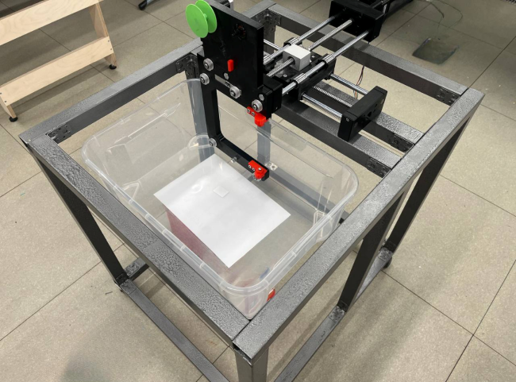

Рисунок 1 - ЭЭПВ станок

**РЕФЕРАТ**

Отчет: 40 с., 26 рис., 2 табл., 5 источн., 3 прил.

ЭЛЕКТРОЭРОЗИОННЫЙ ПРОВОЛОЧНО-ВЫРЕЗНОЙ СТАНОК, КОМПАКТНЫЙ СТАНОК, СТАНОК ДЛЯ МАСТЕРСКОЙ И ПОЛИГОНА

Объектом разработки является устройство для выполнения операций по обработке токопроводящих материалов методом электроэрозии.

Цель работы - создать компактный электроэрозионный станок, который будет доступен для использования в мастерских или в учебных полигонах.

Методы исследования: анализ, синтез, наблюдение, эксперимент, ресурсная обеспеченность.

Методы проектирования: аналогия, системная инженерия.

Методы дизайнерской работы: физическое макетирование, аналогия.

В результате проведенной работы разработан портативный электроэрозионный станок для учебных условий. Новизна заключается в сочетании компактности, доступности и функциональности в одном устройстве.

Область применения результатов - образовательный учреждения, мастерские, малый бизнес, сувенирное производство, дизайн-мастерские.

Предлагается внедрить разработанный ЭЭПВ станок в малые предприятия. Учитывая особенности станка, заключающиеся в компактности и простоте использования, проект положительно зарекомендовал себя в частных мастерских и сервисах.

Ожидается довольно высокая экономическая эффективность за счет малой себестоимость составляет около 45795 рублей,а продажа около 80000 и широкого спектра применения .

Перспективы развития ЭЭПВС - возможность обработки материала под наклоном, удаленное наблюдения с помощью камеры, создание модуля для фрезерования, сделать станок универсальным.

# **СОДЕРЖАНИЕ**

СОДЕРЖАНИЕ 4

ТЕРМИНЫ И ОПРЕДЕЛЕНИЯ 5

ПЕРЕЧЕНЬ СОКРАЩЕНИЙ И ОБОЗНАЧЕНИЙ 6

ВВЕДЕНИЕ 7

1. ПОИСКОВО-ИССЛЕДОВАТЕЛЬСКИЙ ЭТАП 9

1.1 Проблема 9

1.1 Анализ прототипов и аналогов 9

1.3 Цель и задачи 11

1.4 Актуальность 11

1.5 Новизна 12

1.6 Патентное исследование 12

1.7 Маркетинговое исследование 13

1.8 Техническое задание 14

2 КОНСТРУКТОРСКО-ТЕХНОЛОГИЧЕСКИЙ ЭТАП 15

2.1 Разработка конструкции 15

2.2 Выбор материала 16

2.2 Создание проекта 16

2.2 Генератор импульсов 22

2.3 Система протяжки проволоки 25

3 ЗАКЛЮЧИТЕЛЬНЫЙ ЭТАП 27

3.1 Эколого-экономическое обоснование 27

3.2 Результаты работы над проектом 27

3.3 Перспективы развития проекта 28

ЗАКЛЮЧЕНИЕ 29

СПИСОК ИСПОЛЬЗУЕМЫХ ИСТОЧНИКОВ 30

ПРИЛОЖЕНИЕ А 31

ПРИЛОЖЕНИЕ Б 33

ПРИЛОЖЕНИЕ В 40

# 

# **ТЕРМИНЫ И ОПРЕДЕЛЕНИЯ**

В настоящем отчете применяются следующие термины с соответствующими определениями:

Генератор искр - это ключевой элемент электроэрозионного станка. Создает кратковременные электрические разряды между электродом и заготовкой

ПО (программное обеспечение) - комплекс программ, используемых для управления лазерным станком и подготовки файлов для гравировки/резки

Программа-слайсер - программное обеспечение, которое преобразует 3D-модель в инструкции для 3D-принтера

Шлам — это твердые частицы оплавленного и испарившегося материала заготовки и электрода, которые образуются в межэлектродном зазоре в процессе искровых разрядов и остаются взвешенными в диэлектрической жидкости

Электроэрозия - это технология обработки металлов, основанная на разрушении их поверхности электрическими разрядами

ESR - это эквивалентное последовательное сопротивление. Этот параметр описывает активные потери энергии внутри конденсатора на переменном токе.

Макрос - это небольшая программа или сценарий, который записывает последовательность действий и автоматизирует их выполнение, превращая в одну команду.

# 

# **ПЕРЕЧЕНЬ СОКРАЩЕНИЙ И ОБОЗНАЧЕНИЙ**

ЧПУ - числовое программное управление

САПР - система автоматизированного проектирования

ТРИЗ – теория решения изобретательских задач

FDM - моделирование методом послойного наплавления - аддитивная технология, широко используемая при создании трехмерных моделей

PLA - пластик (полилактид) - безопасный материал для 3Д печати по технологии FDM

ЭЭПВ - электроэрозионный проволочно-вырезной

ШВП - шарико-винтовая передача

АРИЗ - Алгоритм решения изобретательских задач

ЭЭС- Электроэрозионный станок

ESR (Equivalent Series Resistance) - Эквивалентное последовательное сопротивление

# 

# **ВВЕДЕНИЕ**

Электроэрозионная обработка занимает важное место среди современных технологий механической обработки материалов. Особую ценность представляют ЭЭПВ станки, которые позволяют получать высокоточные детали сложной формы из токопроводящих материалов, таких как закаленные стали, твердые сплавы. Электроэрозионные станки имеют широкий спектр применения за счет своей точности. В статье «ОБРАБОТКА ДЕТАЛЕЙ ЭЛЕКТРОЭРОЗИОННЫМ СПОСОБОМ» от МГТУ им. Н.Э. Баумана, отмечается: «Электроэрозионные станки предназначены для решения самого широкого спектра задач, таких как изготовление деталей объемной формы типа штампов, пресс-форм, матриц вырубных штампов, обработка отверстий различной конфигурации в деталях, как из обычных конструкционных материалов, так и из труднообрабатываемых: высокопрочных, закаленных, нержавеющих сталей, твердых сплавов и др. Такие станки обеспечивают:

1) высокопроизводительную обработку глубоких и узких полостей без промывки;

2) высокую производительность;

3) работу электродами с малыми межэлектродными зазорами без потери производительности;

4) высокую точность конечного изделия;

5) высокую точность позиционирования рабочих органов станка и очень низкие значения износа электродов;

6) высокие класс шероховатости обработанных поверхностей и однородность поверхностей, в том числе и больших площадей обработки.» [1].

Основная суть технологии ЭЭПВ станков заключается в контролируемом снятии материала с помощью многократных искровых разрядов между тонкой проволокой и заготовкой. Температура в зоне такой искры достигает до 10000°C, из-за этого все, что находится в области такой искры мгновенно испаряется. Этот процесс позволяет обрабатывать изделия с высокой точностью и минимальными допусками. Проволочно-вырезные станки широко применяются в машиностроении, инструментальном производстве, аэрокосмической и автомобильной промышленности, а также для изготовления сложных прототипов. Но основная проблема ЭЭВП станков заключается в том, что существуют они для крупных и малых предприятий. Из-за этого они довольно габаритны и массивны.

Целью данного проекта является разработка компактного проволочно-вырезного электроэрозионного станка с ЧПУ, способного обеспечить надежную и точную обработку токопроводящих материалов.

# **ПОИСКОВО-ИССЛЕДОВАТЕЛЬСКИЙ ЭТАП**

# 1.1 Проблема

Основная проблема заключается в отсутствии на рынке компактных и доступных по стоимости ЭЭПВ станков, которые можно было бы использовать в условиях учебных лабораторий, небольших производственных помещений или частных мастерских. Существующие модели отличаются крупными габаритами, высокой ценой и сложностью эксплуатации, что делает их не практичными для небольших проектов и обучения.

# 1.1 Анализ прототипов и аналогов

Современные электроэрозионные станки представляют собой высокотехнологичное оборудование предназначенное для промышленных предприятий. Принцип электроэрозии бы открыт в 1941 в СССР учёным Б. Р. Лазаренко и Н. Е. Лазаренко. Со временем электроэрозионные станки претерпели массу изменений. Были созданы различные виды станков. Одним из таких видов является электроэрозионный проволочно-вырезной станок. В таблице 1 указаны ЭЭВП станки.

Электроэрозионная обработка материала происходит через электрод-инструмент в виде непрерывно перематывающейся проволоки, которая осуществляет обход заготовки по заданной траектории, образуя поверхность заданного контура. Основное их предназначение - это изготовление инструмента, деталей машин, штампов и т.д. Позволяют обрабатывать детали из закаленной стали, высокопрочных композитных сплавов, титана, графита и т.д. Главное условие - материал должен быть электропроводным. Такие станки широко распространены в промышленных предприятиях, где требуются уникальные сочетания точности, сложности формы и твердости материала.

Таблица 1 - ЭЭВП станки

| Название | Цена; руб. | Вес; кг. | Размеры; мм. | Точность обработки; мм |
| --- | --- | --- | --- | --- |
| Эрозионный станок Metal Master DK 7725 DRO | 1 089 935 | 900 | 1240×900×1600 | 0,015 |
| Эрозионный станок Metal Master DK 7745 SE DRO | 1 189 958 | 1580 | 1700×1450×1930 | 0,015 |
| Эрозионный станок Metal Master DK 7735 DRO | 2 442 582 | 2600 | 2610×1400×2300 | 0,015 |
| Электроэрозионный станок ESUNTEK EFH54S/I | 2 800 000 | 700 | 1800×1450×1930 | 0.01 |
| Электроэрозионный станок BQY630 | 1 905 904 | 1096 | 1400×1380×2180 | 0.02 |

Основной минус таких станков в том, что они являются довольно габаритными и тяжелыми, около нескольких сотен килограмм. Также цена на такие станки варьируется от нескольких миллионов рублей. Но такие станки позволяют обрабатывать довольно массивные и тяжелые детали. Основное их преимущество в том, что для них важна серийность и быстрота изготовления. Конечно, для частного использования такие станки неудобны: они занимают много места, их нельзя передвигать, потребляют большое количество электроэнергии, да и такая большая мощность для целей, хобби просто не требуется.

Исходя из аналогов, были выявлены основные плюсы и минусы таких станков. Было решено сделать компактный, прочный, функциональный и недорогой ЭЭВП станок для частного использования.

# 1.3 Цель и задачи

Цель – разработать и изготовить компактный электроэрозионный проволочно-вырезной станок, способный обеспечить достаточную высокую точность обработки токопроводящих материалов для учебных условий или малых производственных целей.

Задачи:

1. Исследовать область применения проекта и существующие решения;
2. Изобразить концептуальные эскизы конструкции устройства;
3. Разработать механизм передвижения устройства;
4. Разработать механизм протяжки проволоки;
5. Разработать 3D-модели деталей и создать сборку;
6. Распечатать детали на 3D-принтере. Собрать конструкцию;
7. Создать схему подключения электронных компонентов
8. Интегрировать электронные компоненты;
9. Создать печатную плату;
10. Разработать генератор искр;
11. Установить прошивку;
12. Провести испытания проекта и внести необходимые корректировки;
13. Разработать техническую документацию и презентацию.

# 1.4 Актуальность

В статье «Обзор рынка электроэрозионных машин» говориться: «Ожидается, что рынок электроэрозионных машин будет быстро расти со среднегодовым темпом роста 8.5%, следовательно, он вырастет с существующего размера с 1.34 миллиарда долларов в 2023 году до 2.32 миллиарда долларов к 2030 году.». Из этого следует, что актуальность проекта заключается в том, что в современном мире все чаще растет потребность в точных методах обработки материала не только в крупных предприятиях, но и в частных сервисах, в учебных полигонах. Электроэрозионная обработка является одной из самых высокоточных технологий для получения сложных деталей.

# 1.5 Новизна

Новизна проекта заключается в компактности и дешевизне ЭЭПВ станка, который будет обладать высокой точностью обработки материала, удовлетворяющая запросам частных пользователей. Это особенно важно для учебных лабораторий, домашних мастеров и мелкосерийного производства, где важна не производительность, а точность.

# 1.6 Патентное исследование

В ходе патентного поиска на платформе "Роспатент" (Рисунок 2) не было обнаружено аналогов разработанному ЭЭПВ станку, обладающих идентичной комбинацией функциональных характеристик и конструктивных решений. Это указывает на определенную новизну предложенной конструкции и подтверждает целесообразность дальнейшей разработки и потенциальную возможность патентования систем станка.

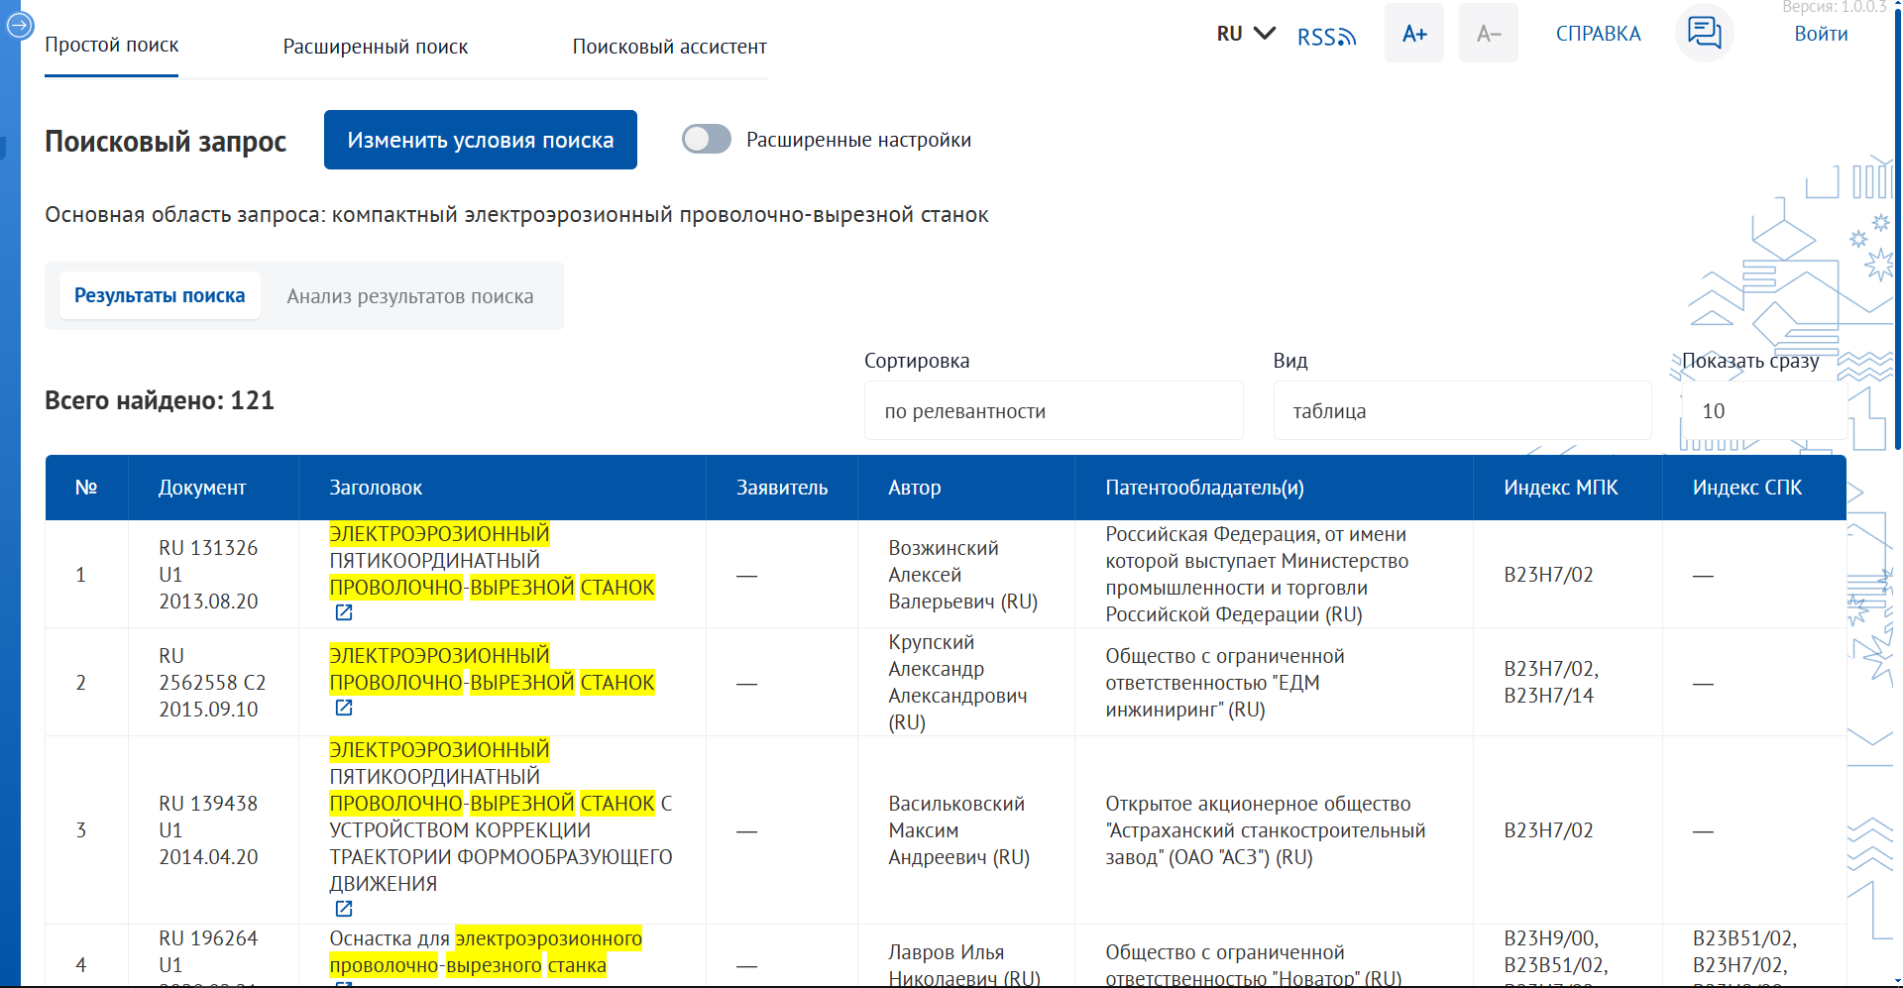

Рисунок 2 - Сайт "Роспатент"

# 1.7 Маркетинговое исследование

Для определения спроса на проектное изделие был проведен опрос среди владельцев частных мастерских и малых стартапов. Результаты опроса представлены на рисунке 3.

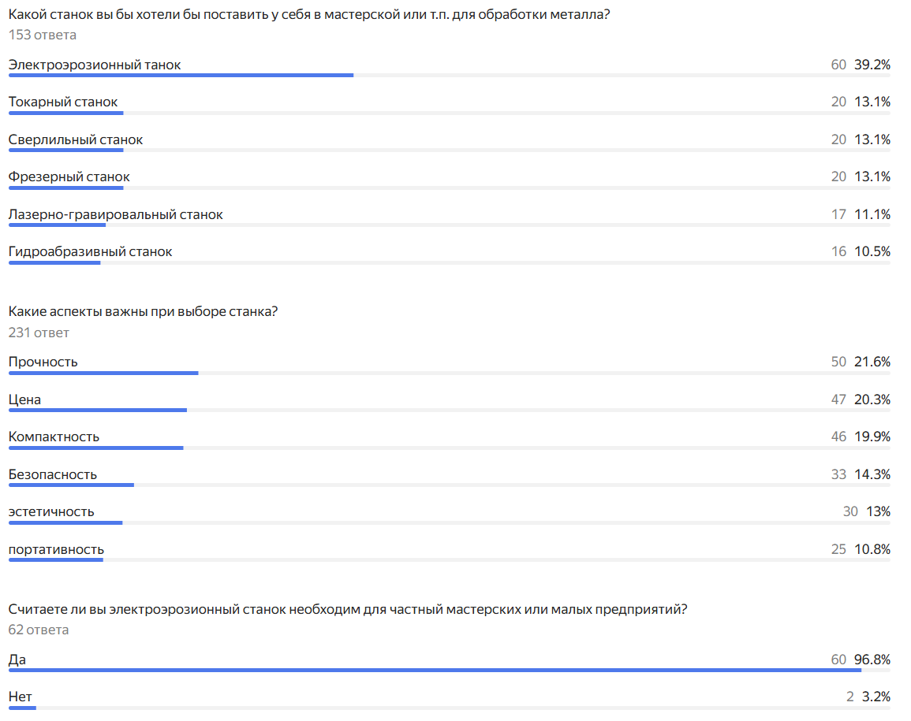

Рисунок 3 - Результаты опроса

По результатам опроса было выявлено, что основной аудиторией проекта являются частные мастера. Были выделены основные характеристики для станка, значимые для основной аудитории проекта: малые габариты, вес станка по сравнению с промышленными, также малая стоимость проекта.

# 1.8 Техническое задание

После проведения предпроектного исследования и сравнения аналогов, были выявлены требования, которым должен соответствовать проект и сформировано техническое задание: разработать электроэрозионный проволочно-вырезной станок, который должен соответствовать следующим основным требованиям:

1. Малые габариты. Для мастерских очень важно место занимаемое станком.
2. Функциональность. Станок не должен уступать в функциональности промышленным станкам
3. Низкая цена. По сравнению с промышленными, у станка должна быть низкая стоимость
4. Прочность. При малых габаритах станок должен иметь Прочную конструкцию.
5. Безопасность. Станок должен быть безопасным при использовании пользователем. Так как высокое напряжение может быть опасно для жизни человека

# **2 КОНСТРУКТОРСКО-ТЕХНОЛОГИЧЕСКИЙ ЭТАП**

# 2.1 Разработка конструкции

Перед воплощением проекта необходимо было изучить из каких основных компонентов состоит проект. Были выделены следующие: механизм перемещения, механизм протяжки проволоки, генератор импульсов и каркас станка.

Во время разработки конструкции проекта были использованы такие методы дизайна: метод фантазии, метод гипотез, метод аналогов. Метод фантазии и метод гипотез использовались в визуальном представлении, как будет выглядеть будущее изделие и сколько места примерно будет занимать. Метод аналогии был использован при заимствовании преимуществ у аналогов и адаптации их к моему проектному изделию.

Основными требованиями к проекту это компактность, жесткость, прочность, безопасность и цена.

Для удовлетворения требованиям прочности было решено сделать жесткий каркас изделия. При выборе материала возникли технические противоречия по АРИЗ. При увеличении прочности, сильно возрастала масса изделия.

При выборе материала обладающей меньшей плотностью, терялась прочность и конструкция становилась хрупкой, а такое недопустимо при работе станка.

Данные противоречия были решены при помощи метода поиска вариантов решений и оптимального проектирования ТРИЗ. в ходе анализа было выявлено, что отличным решением было использование профильных стальных труб 40x40x2. Профильные стальные трубы увеличат прочность конструкции, при этом конструкция не будут иметь, относительно аналогов, большую массу.

# 2.2 Выбор материала

Так как изделия должны быть крепко закреплены и не иметь люфт, все соединительные элементы и платформы были созданы из пластика ABS, путем FDM технологии печати (Рисунок 4).

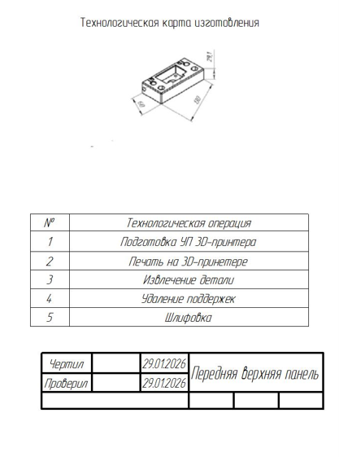

Рисунок 4 - технологическая карта панели

Прочность и жесткость была достигнута благодаря печати со стопроцентным заполнением. В результате работы были созданы прочные и жесткие, которые является достаточно крепкими и герметичным, что позволяет обеспечить бесперебойную работу аппарата.

# 2.2 Создание проекта

Работа над станком началась с системы позиционирования инструмента (Рисунок - 5). Она состоит из двух направлений, перемещение по осям X и Y, которые соединяются платформой. Оси состоят из ШВП винтов, опоры ходовых винтов, муфт, моторов NEMA 23, кронштейны, валов. Для скрепления элементов были напечатаны специальные соединительные элементы. Моторы крепятся к механизму с помощью кронштейнов. Эти элементы были напечатаны на 3D принтере. Платформа состоит из втулок, держателей для ШВП гаек и соединительных элементов.

Основной целью механизма это перемещение системы протяжки проволоки в рабочей зоне станка. При высокой скорости перемещения проволока будет соприкасаться с заготовкой и будут возникать короткие замыкание, а это недопустимо при работе станка. Поэтому было решено сделать ШВП для увеличения шагов на миллиметр.

Для управления шаговыми двигателями использовалось бесплатное программное обеспечение GRBL, из-зи его гибкой конфигурации и работы с макросами.

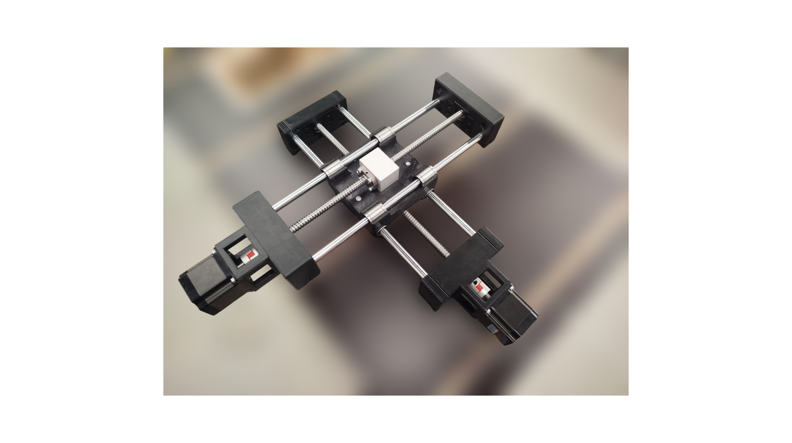

Рисунок 5 - Механизм перемещения

Система протяжки (Рисунок 6) проволоки одна из самых важных вещей в станке. В качестве электрода используется молибденовая проволока диаметром 0,12мм, обладающая повышенной износостойкостью. Основным назначением системы заключается в постоянном поддержании заданного усилия натяжения электрода-инструмента, независимо от скорости подачи, износа проволоки, возникающей в процессе электроэрозионный обработки.

Система протяжки работает совместно с системой подачи проволоки. Проволока разматывается с катушки подачи, проходит через направляющие элементы, такие как пластиковые двойные ролики и сопла, зону электроэрозии и затем наматывается на приемную катушку.

Натяжение проволоки напрямую влияет на точность и форму обрабатываемого контура изделия. При недостаточном натяжении проволока может колебаться, так как межискровой зазор равен 0.1мм, из-за этого любое незначительное колебание проволоки может привести к коротким замыканиям и соответственно частым обрывам проволоки, что приведет к результату обработки и высокой шероховатости контура. Каркас представлен в виде арки, которая крепится к механизму позиционирования, с помощью болтов.

После создания каркаса арки, была разработана система протяжки проволоки. она представляет из себя перематывание проволоки с катушки разматывания на катушку наматывания через пластиковые ролики.

Общая длина проволоки на катушке - 3000 м, что позволяет выполнять длительные по времени операции электроэрозионной обработки с непрерывным протягиванием проволоки-электрода, после окончания катушки переставляются в обратной последовательности, что позволяет многократно использовать проволоку-электрод.

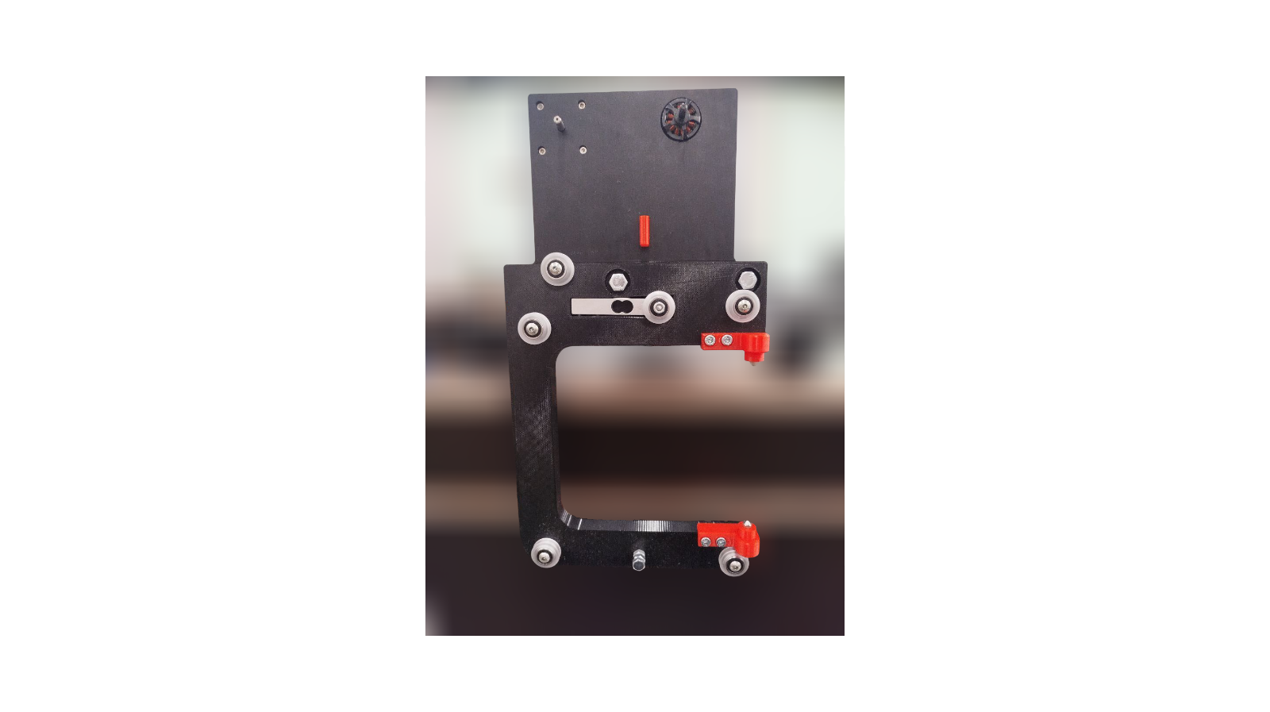

Рисунок 6 - Система протяжки проволоки без катушек

При выборе емкости с рабочей зоной (Рисунок 7) учитывались несколько факторов. Поскольку данный станок ориентирован на пользователей различных уровней, рабочую область необходимо было выбрать подходящей как для небольших изделий (например,шестерни, шпоночные пазы), так и для достаточно объёмных (например, сложные детали двигателей, турбины). Так как важно было сохранить компактность, рабочую зону также нельзя было делать слишком большой. По результатам анализа потенциальных обрабатываемых изделий были выбраны оптимальные, с точки зрения автора, размеры не более 200x200 мм.

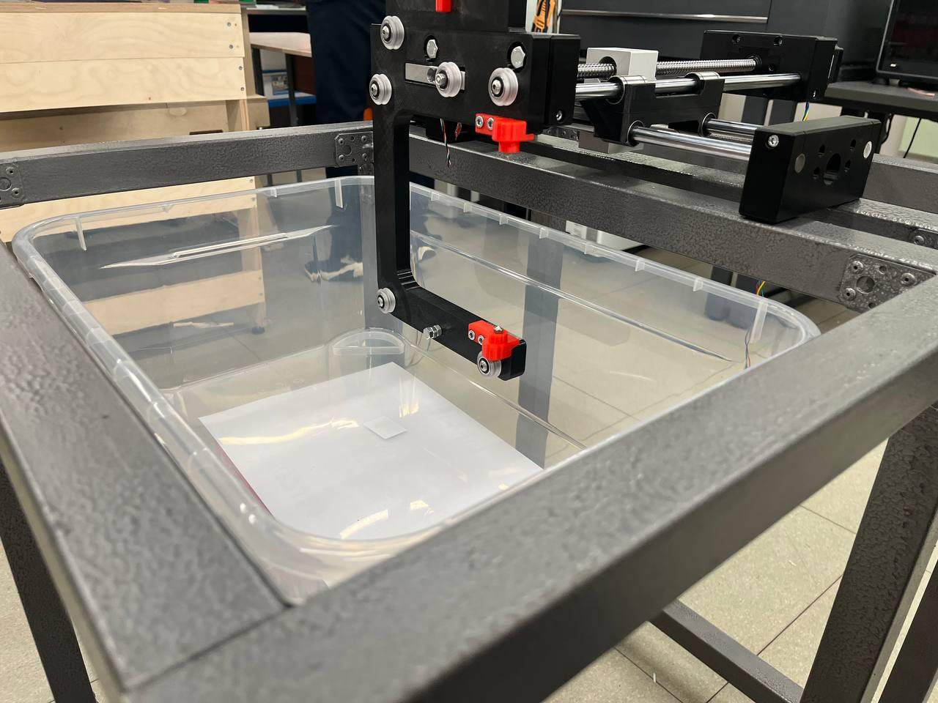

Рисунок 7 - Емкость для дистиллированной жидкости

Каркас станка(Рисунок 8) должен быть довольно жестким и прочным. как было сказано ранее, материалом для изготовления станка был стальной профиль. Профиль скреплялся с помощью уголков и заклепок, это также увеличит жесткость изделия, но в то же время позволяет разобрать или пересобрать каркас высверлив заклепки, в отличии от сварного соединения.

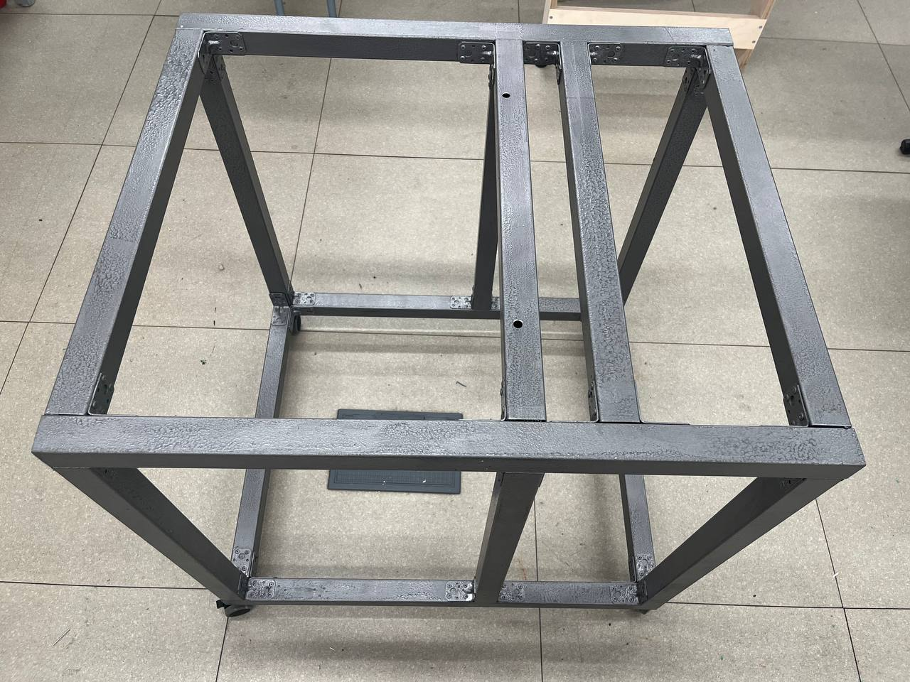

Рисунок 8 - каркас станка

В качестве рабочей жидкости, заполняющей межэлектродный промежуток используется дистиллированная вода. В процессе электроэрозионной обработки неизбежно образуются продукты эрозии - шлам, который снижает эффективность удаления материала и может вызывать короткое замыкание в межэлектродном пространстве в силу своей электропроводности, поэтому требуется промывать межэлектродное пространство струей рабочей жидкости. Для фильтрации жидкости используется фильтр со сменными картриджами. К фильтру подключается насос, который непрерывно выкачивает жидкость из ванны, далее она попадает в фильтр и очищенная жидкость возвращается обратно в ванну. Эта система очистки жидкости крепится к задней части каркаса (Рисунок 9). Также в задней части каркаса располагается вся основная электроника станка.

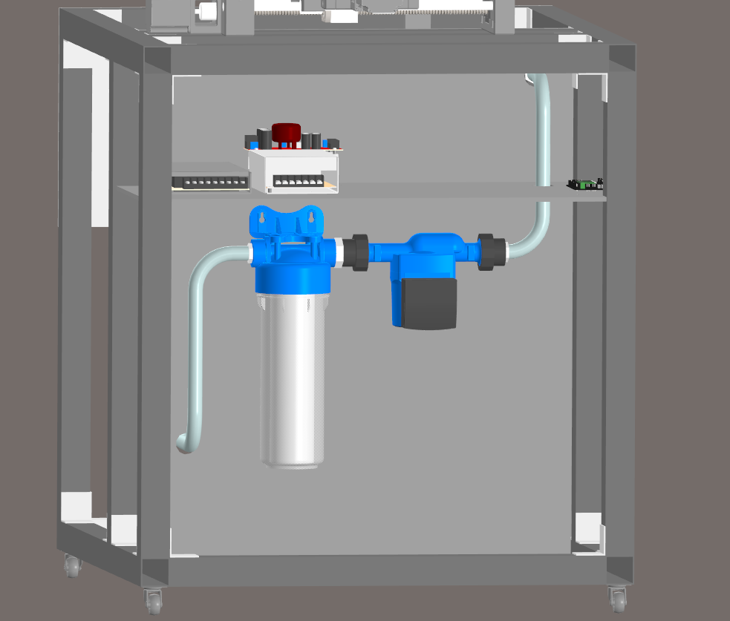

Рисунок 9 - фильтр и насос

Генератор импульсов является ключевым функциональным элементов ЭЭС. он предназначен для формирования и подачи электрических импульсов между электродом-инструментом и обрабатываемой заготовкой, находящимися в диэлектрической среде.

Генератор импульсов работает по принципу заряда конденсаторов с последующим пробитием диэлектрика и повторением данного процесса. При помощи блока питания мы заряжаем конденсатор до заданного значения. Когда электрод, то бишь проволока, приближается к заготовке, происходит пробитие диэлектрической жидкости и конденсаторы тут же разряжаются с огромным током, который может достигать сотен ампер. После разрядки конденсатора, напряжение на его обкладках уменьшается от начального значение до нуля. Диэлектрическая жидкость восстанавливает свои свойства и процесс повторяется снова и снова.

Принцип работы генератора можно описать по графику ( Рисунок 10).

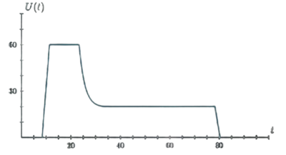

Рисунок 10 - График работы генератора

Сначала происходит процесс ионизации, диэлектрик еще не пробит и цепь разорвана. При достижении критической точки происходит резкий пробой диэлектрика,сильно уменьшается напряжение и возникает искра, она создает кратер, сжигает металл. После мы закрываем транзистор, напряжение падает до нуля и процесс повторяется вновь.

Генератор импульсов выполняет многие ключевые функции, без которых невозможен процесс электроэрозии. Генератором регулируются такие параметры как: длина импульса, пауза между импульсами, частота повторения, энергию импульса. Это напрямую влияет на качество обработки изделия, шероховатость поверхности, износ проволоки. Благодаря генератору импульсов, разряд происходит кратковременно и контролируемо. Если ток будет идти непрерывно, то будет возникать дуга вместо искры.

# 2.2 Генератор импульсов

Для питания генератора нужно от 60 до 110 вольт, 3 - 4 А постоянного тока. Чтобы удовлетворить этим условиям использовался блок питания на 36в 360Вт в связке с повышающим преобразователем до 80 вольт. (Рисунок 11 )

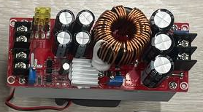

Рисунок 11 -преобразователь напряжения

Основная часть генератора (Рисунок 12) состоит из электролитических конденсаторов с низким esr и мосфета. Также для работы мосфета нужен драйвер. Так как при работе генератора нужны большие токи и частоты, был выбран драйвер TLP152, за счет его мощности. Для защиты мосфета от паразитной индуктивности проводов и больших токов был установлен выпрямительный диод.

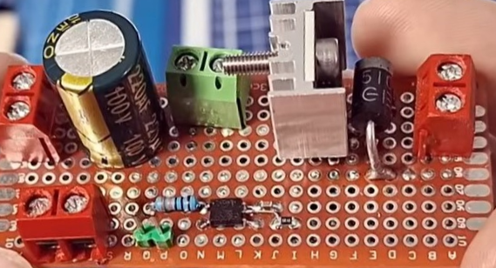

Рисунок 12 - генератор импульсов

Для генерации импульсов прямоугольной формы с заданной частотой и длительности используется микроконтроллер Arduino nano. Далее импульсы подаются на мосфет, который дозирует энергию искры и скорость обработки.

Для удобной настройки частоты, длительности импульсов был изготовлен специальный пульт (Рисунок 13). Индикатор на пульте также показывает ток короткого замыкания. Если значение короткого замыкания было достигнуто, то генератор отключает подачу импульсов. Также на пульте есть кнопки для включения и выключения генератора.

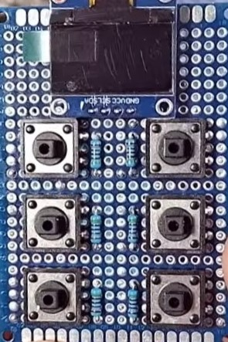

Рисунок 13 - Пульт управления

Для контроля напряжения используется делитель, состоящий из двух резисторов и конденсатора, а для контроля импульсов тока используется датчик ACS758, подключаемый в разрыв разрядника(Рисунок 14)

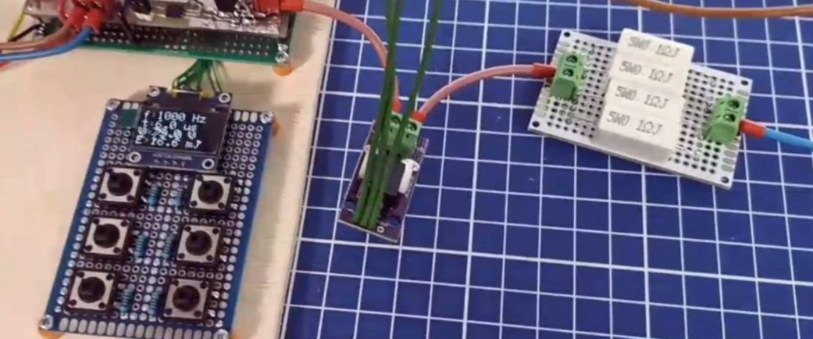

Рисунок 14 - подключение датчика ACS758

# 2.3 Система протяжки проволоки

Для обеспечения протяжки проволоки было решено перематывать ее с катушки на катушку при помощи шагового двигателя Nema 17 и бесколлекторного двигателя (Рисунок 15). Такое решение позволяет обеспечить непрерывное движение проволоки. Шаговый двигатель выполняет функцию тянущего привода и обеспечивает контролируемое перемещение проволоки с заданной скоростью. За счёт вращение приемной катушки создаётся усилие, формирующее натяжение проволоки.

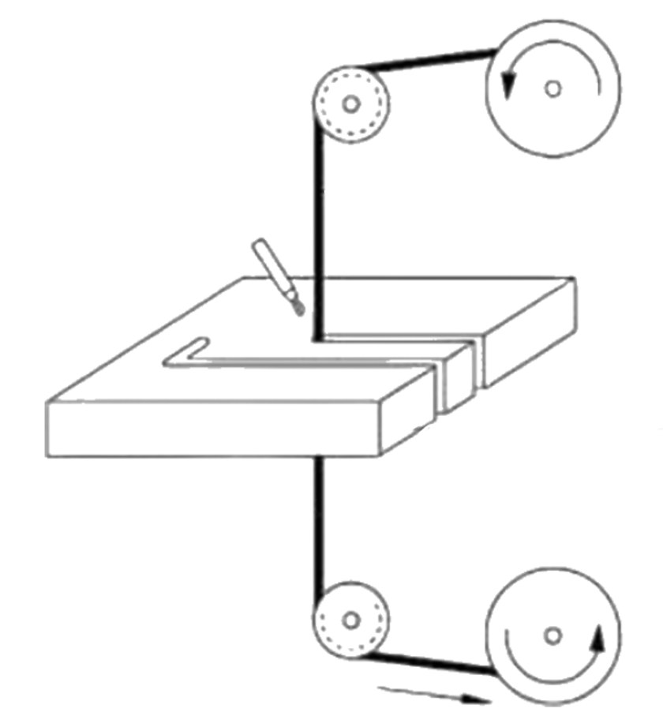

Рисунок 15 - Принцип протяжки проволоки

Бесколлекторный мотор, установленный на подающей катушке, используется, как магнитный тормоз. Для этого его питание было отключено, а обмотки закорочены на резистор. При вращении ротора в обмотках мотора индуцируется электродвижущая сила, в результате чего возникает ток, создающий противодействующий электромагнитный момент. Данный момент выполняет функцию магнитного тормоза, препятствующего свободному разматывания проволоки с подающей катушки.

Для контроля силы натяжения используется тензодатчик. Сигнал от тензодатчика используется для регулирования режима работы шагового двигателя приемной катушки. При отклонении силы натяжения от заданного значения, система управления изменяет скорость шагового двигателя, тем самым обеспечивая поддержание требуемого натяжения проволоки.

Для подачи высокого напряжения на проволоку, в разрыв роликов, устанавливается графитовый токосъемник, закрепленный между роликов и подсоединяется к клемме, которая идет к генератору.

# 

# 3 ЗАКЛЮЧИТЕЛЬНЫЙ ЭТАП

# 3.1 Эколого-экономическое обоснование

Экономическая оценка представлена в таблице 2.

Таблица 2 - Себестоимость проекта

| Элемент | Цена; руб |
| --- | --- |
| Электроника | 18 320 |
| Материалы | 4 580 |
| Компоненты | 22 895 |
| ИТОГ: | 45 795 |

По подсчетам из таблицы 2, итоговая сумма изделия составляет 45 790 рублей. Для увеличения тиражируемости, планируется снять помещение, нанять персонал, купить оборудование. планируется производить около 200-500, за счет этого себестоимость изделия будет уменьшена. По расчетам будет составлять около 23 230 рублей. Тем самым, при розничной продаже, цена на изделие составляет около 80 000 рублей, при оптовой продаже около 65 000. Таким образом проект обладает окупаемостью, а его тиражируемость имеет смысл.

Так как в мире, растет спрос на электроэрозионные станки, это подтверждалось в статье “Обзор мира электроэрозионных машин”, которая была описана выше, а мой проект удовлетворяет требованиям целевой аудитории, планируется увеличение масштабируемости проекта. Выход на новые рынки других стран. по проведенному анализу существует потребность моего изделия в таких странах, как: Россия, Беларусь, Казахстан.

При обработке материала станком, образуется шлам и выделяется водород. Загрязненный шламовыми частицами диэлектрик очищается с помощью системы фильтрации. Впоследствии зазрезненый фильтр подлежит утилизации на специальный предприятих, чтобы не загрязнять окружающую среду. Водород же в свою очередь полностью безопасен для человека и никак не может навредить здоровью.

Но обработка данного материала на других станках может принести еще больший вред окружающей среде поэтому обработка данного материала путем электроэрозии является наиболее подходящей. При этом, компоненты станка можно переработать это подтверждает его экологичность.

# 3.2 Результаты работы над проектом

В результате работы над проектом был создан функциональный ЭЭВП станок для обработки токопроводящих материалов при малых размерах и себестоимости для мастерских или небольших стартапов. Разработан комплект технической документации (Приложение Б). Данный проект обладает следующими характеристиками:

1. Габаритные размеры:
2. Малая себестоимость
3. Функциональность
4. Прочность
5. Безопасность

Обладая всеми этими характеристиками, итоговое изделие полностью соответствует техническому заданию проекта.

# 3.3 Перспективы развития проекта

В результате работы над проектом были выделены следующие перспективы развития:

1. Сделать станок универсальным. Создать модуль для фрезерования, который может ставиться вместо механизма протяжки проволоки. — Это расширит его функционал. Позволит найти новые области применения и привлечет новых лиц в основную аудиторию.
2. Добавить камеру для удаленного контроля процесса электроэрозии. — Это повысит удобство использования станка и повысит безопасность использования
3. Добавить возможность обработки материала под углом. — Обработка материала под углом позволи изготавливать детали долее сложных форм.
4. Увеличение объемов производства в связи с выходом на новые рынки продажи. — Увеличение потенциальных потребителей проекта, которые могут находится по всему миру.

# ЗАКЛЮЧЕНИЕ

В результате работы над проектом были выполнены все поставленные задачи. Был изготовлен компактный ЭЭПВ станок (Рисунок 16) для малых предприятий и частных мастерских, который может обрабатывать электроэрозией токопроводящие материалы, такие как сталь, алюминий и т. д.



Рисунок 16 - готовый ЭЭВП санок

На данный момент, предложенный способ обработки токопроводящего материала наиболее эффективный, так как проект довольно компактный, к тому же сравнительно недорогой. Станок позволяет обрабатывать довольно толстые фрагменты материала, при маленьких габаритах.

# СПИСОК ИСПОЛЬЗУЕМЫХ ИСТОЧНИКОВ

1. Что такое электроэрозионная обработка? [Электроный ресурс] // «STANKOFF.RU» - URL: <https://www.stankoff.ru/blog/post/726> ( дата обращения: 14.09.2025).
2. Электроэрозионная обработка: принцип работы, виды, применение. [Электронный ресурс] // «TITANIUM» - URL <https://titaniumgroup.ru/articles/ehlektroehrozionnaya-obrabotka-metallov.html?srsltid=AfmBOoqV2LMbTSqND9yDsTs9WjemNL4E9WtOqnss4pK2SW7ftqtKU_5e> (дата обращения: 14.09.2025).
3. Принцип работы электроэрозионной обработки. [Электронный ресурс] // «ЭЛЕКТРОТЕХИНФО» - URL: <https://eti.su/articles/electrotehnika/electrotehnika_887.html> (Дата обращения: 15.09.2025).
4. Электроэрозионный проволочно-вырезной станок. [Электронный ресурс] // «МАШСЕРВИС» - URL: <https://m-ser.ru/articles/elektroerozionnyy_provolochno_vyreznoy_stanok_printsip_raboty_ustroystvo_naznachenie/> (Дата обращения: 20. 09. 2025).
5. Конструкция электроэрозионного станка. [Электронный ресурс] // «НЕВАСТАНКОМАШ» - URL: <https://dvt-spb.ru/article/elektroerozionnye-stanki-i-printsip-raboty> (Дта обращения: 25.09. 2025).

# ПРИЛОЖЕНИЕ А

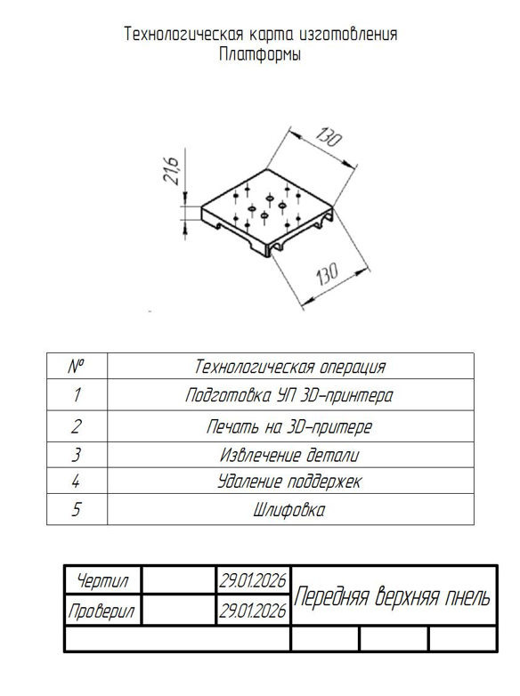

Рисунок 17 - Технологическая карта платформы

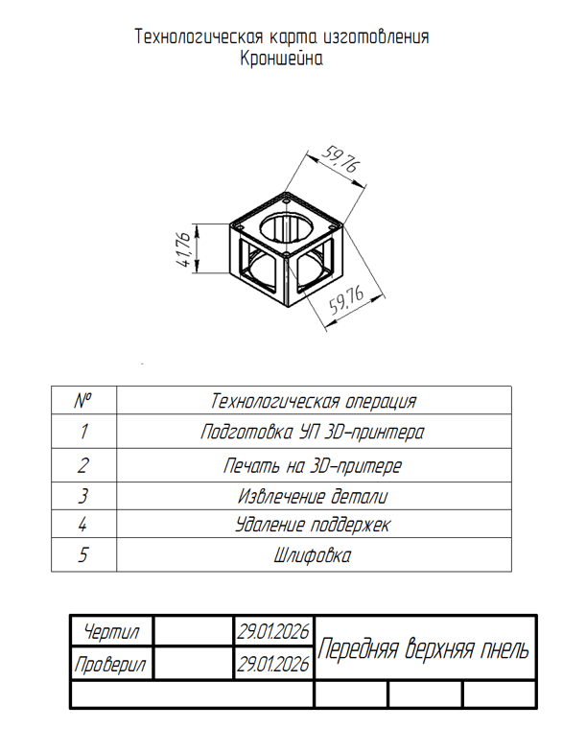

Рисунок 18 - Технологическая карта кронштейна

# ПРИЛОЖЕНИЕ Б

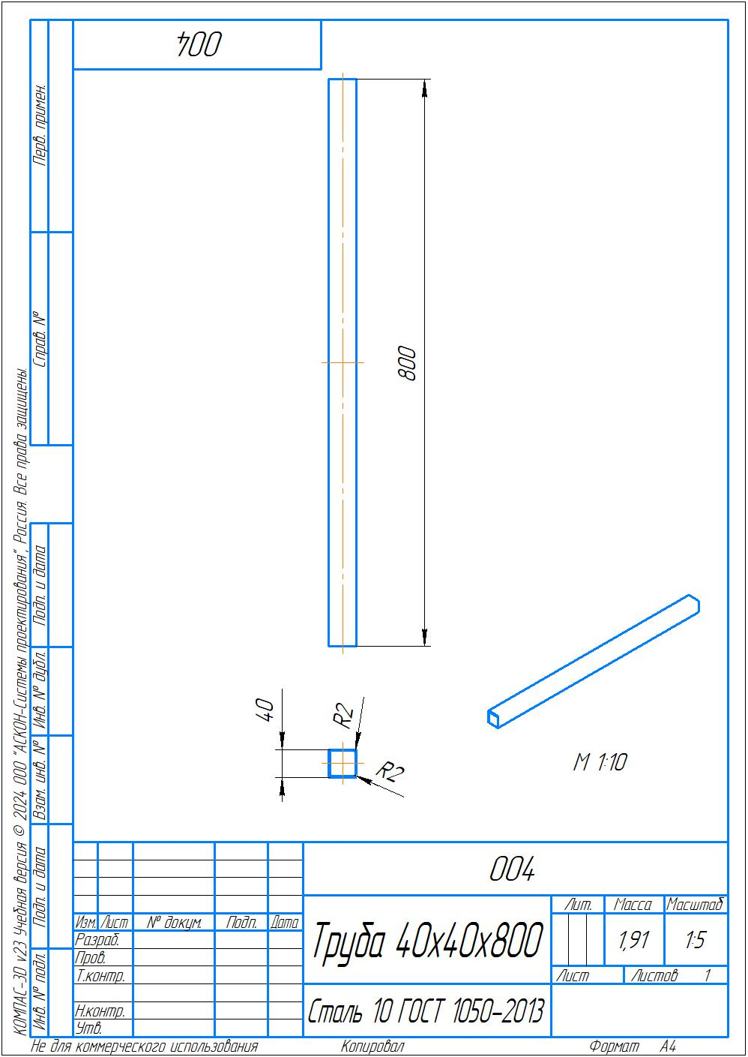

Рисунок 19 - Чертеж трубы

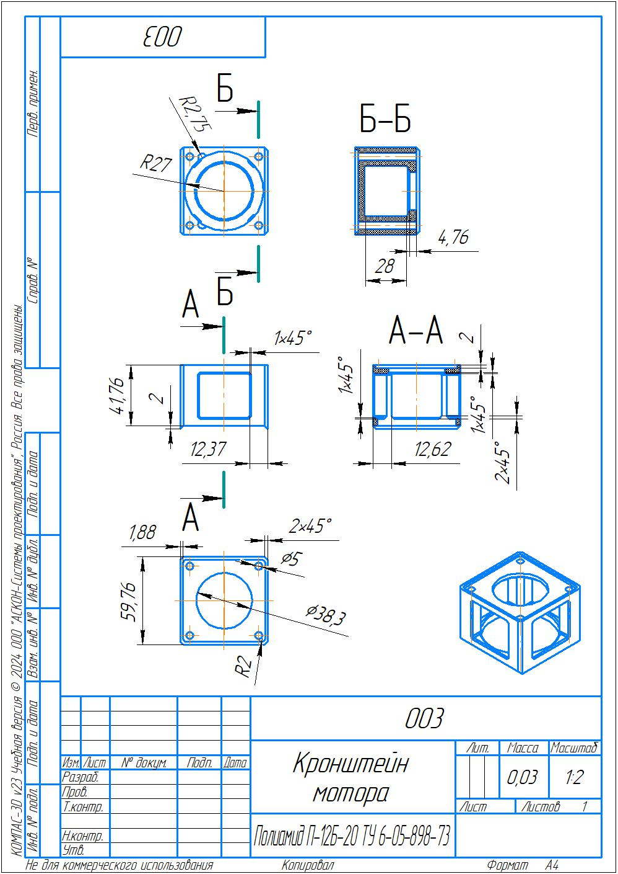

Рисунок 20 - Чертеж кронштейна

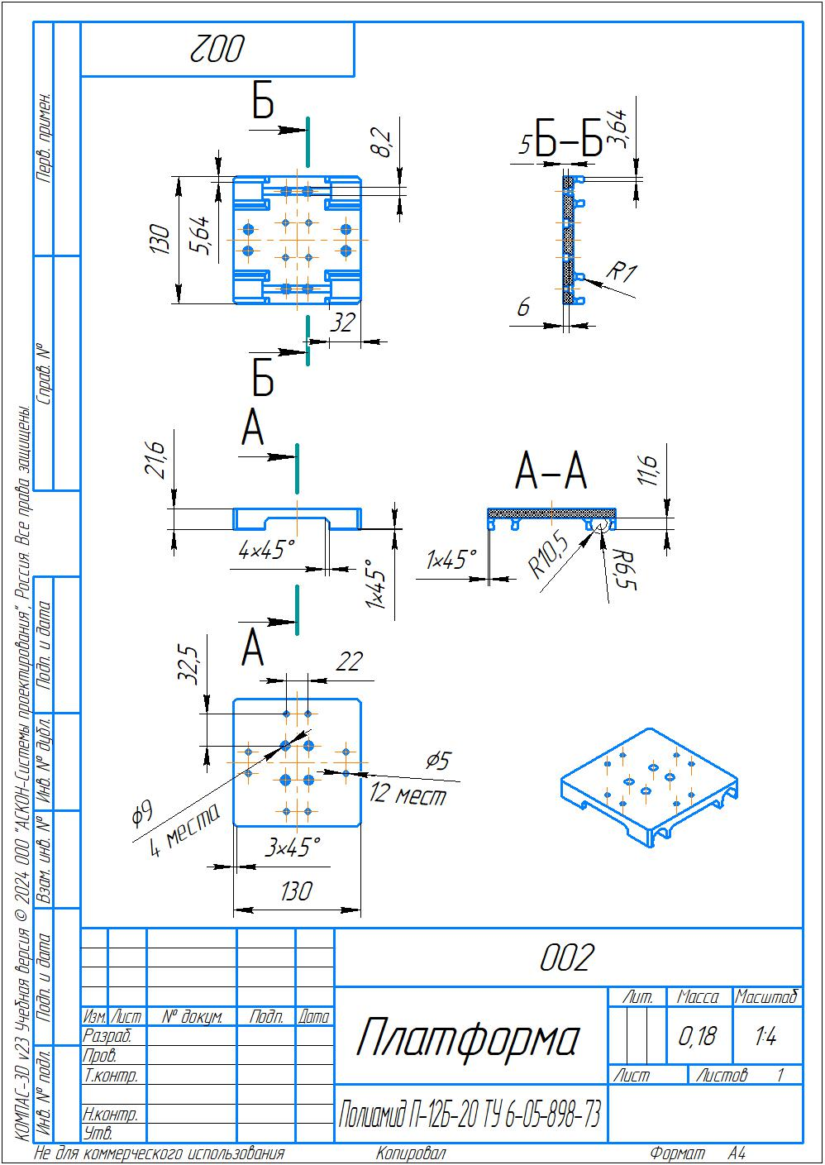

Рисунок 21 - Чертеж платформы

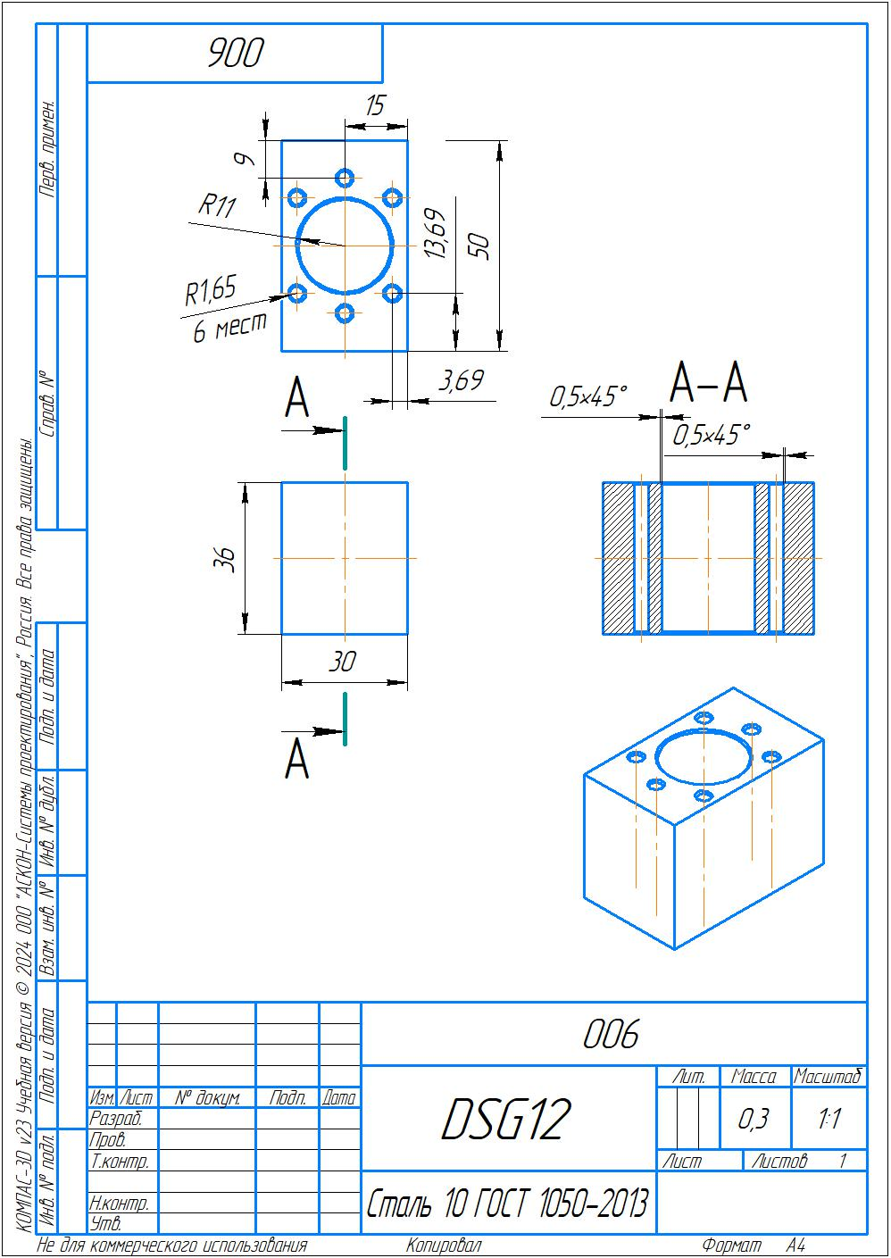

Рисунок 22 - Чертеж модуля крепления гайки

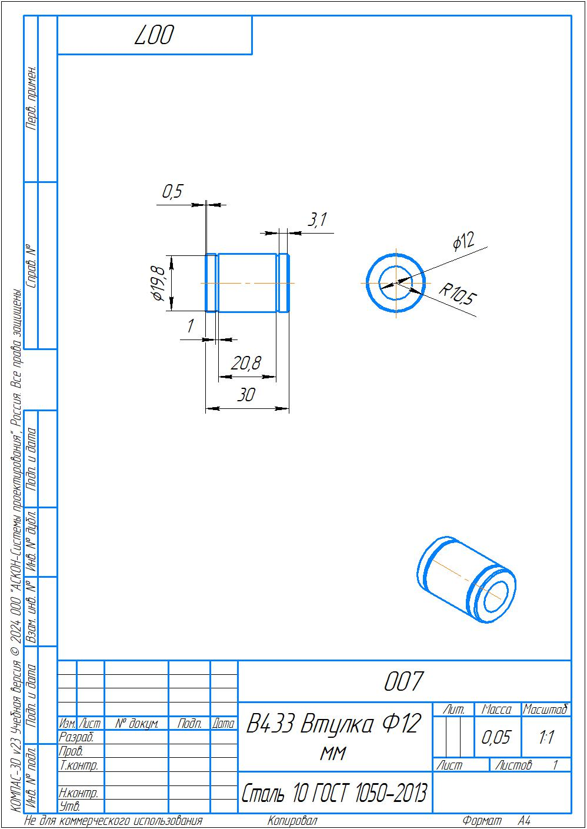

Рисунок 23 - Чертеж Втулки

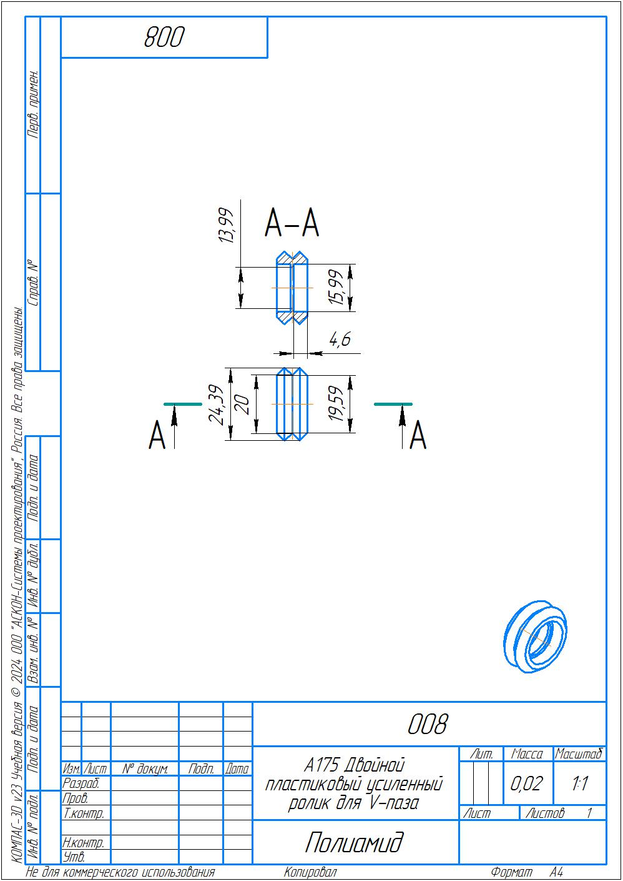

Рисунок 24 - Чертеж двойного пластикового ролика

Остальные чертежи по ссылке: https://disk.yandex.ru/d/jdSrb5cOIyOlAw

# ПРИЛОЖЕНИЕ В

Для просмотра более полного подсчета себестоимости, где учитываются все комплектующие станка был прикреплен QR-код.



Рисунок 25 - QR-код на полный подсчет себестоимости